为测定某NaCl、Na₂CO₃固体混合物的组成，小明同学取16 g该混合物放入烧杯中，分五次加入稀盐酸（每次加入稀盐酸的质量为25 g），待反应完全后，得到下面的质量关系。
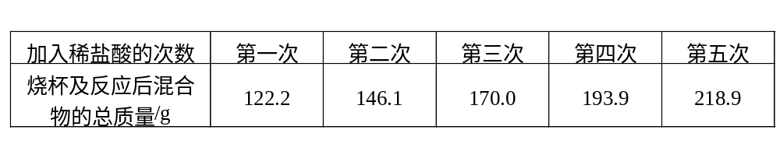
请分析以上数据后计算：
（1）原固体混合物中Na₂CO₃的质量为（ ）
A. 0.106克 B. 1.06克 C. 10.6克 D. 106克
（2）当加入稀盐酸至固体混合物恰好完全反应时，所得溶液中的溶质质量分数为（计算结果精确到0.1）（ ）
A. 0.153% B. 1.53% C. 15.3% D. 15.4%
解析：
这是一道实验数据分析题。分析表中数据可知：前四次实验，每滴加25 g稀盐酸，总质量都减少1.1 g（25 g＋122.2 g－146.1 g＝1.1 g，以此类推），因第五次滴加稀盐酸后总质量无变化，说明第四次所加盐酸和Na₂CO₃恰好完全反应，反应中共产生CO₂：1.1 g×4＝4.4 g
。根据化学方程式，由CO₂的质量即可计算出原混合物中Na₂CO₃的质量及反应生成的NaCl的质量。需要注意的是，所得溶液中溶质的质量除生成的NaCl外，还包括原混合物中的NaCl。
解：由题意知，第四次所加盐酸和Na₂CO₃恰好完全反应，则前四次反应共生成CO₂的质量为：（25 g＋122.2 g－146.1 g）×4＝4.4 g。
（1）设混合物中Na₂CO₃的质量为x，反应生成的NaCl的质量为y。
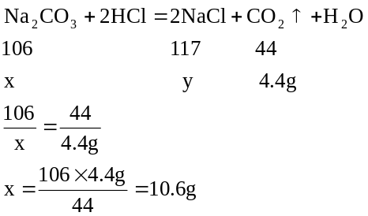
（2）反应生成的NaCl的质量为：
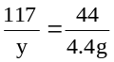
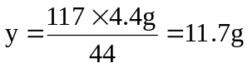
反应后所得溶液中溶质的质量为：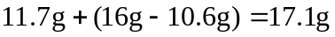
所得溶液的质量为：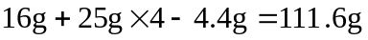
反应后所得溶液中溶质的质量分数为：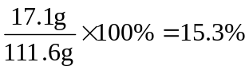
答：原固体混合物中Na₂CO₃的质量为10.6 g，反应后所得溶液中溶质的质量分数为15.3%。
答案：（1）C；（2）C

